ÔN TẬP KIỂM THỬ PHẦN MỀM — K24 (210 CÂU)
Phần 1: 80 câu đề PDF (Final_Trac Nghiem_K24) · Phần 2: 130 câu đầu của OnTap.docx · Đáp án đúng được gạch chân · [QUIZ] = câu quiz trên lớp
PHẦN 1 — 80 CÂU ĐỀ PDF (Final_Trac Nghiem_K24)
Câu 1: Câu nào sau đây là mục tiêu của testing  A. Để xác định xem đã thực hiện đủ các thử nghiệm thành phần trong quá trình thử nghiệm hệ thống hay chưa?  B. Tìm càng nhiều lỗi càng tốt để có thể xác định và sửa chữa các lỗi  C. Để chứng minh rằng tất cả các khiếm khuyết có thể được xác định  D. Để chứng minh rằng mọi khiếm khuyết còn sót lại sẽ không gây ra hư hỏng nào | Câu 2: Câu nào sau đây mô tả chính xác sự khác biệt giữa kiểm thử và gỡ lỗi?  A. Kiểm tra xác định nguồn gốc của lỗi; gỡ lỗi phân tích các khiếm khuyết và đề xuất các hoạt động phòng ngừa  B. Kiểm tra cho thấy những thất bại do lỗi gây ra; gỡ lỗi là tìm, phân tích và loại bỏ nguyên nhân lỗi trong phần mềm  C. Kiểm tra là loại bỏ lỗi; gỡ lỗi xác định nguyên nhân thất bại  D. Kiểm tra ngăn ngừa nguyên nhân gây ra lỗi; gỡ lỗi loại bỏ các lỗi | Câu 3: Câu nào dưới đây mô tả lỗi được phát hiện trong quá trình thử nghiệm hoặc trong sản xuất?  A. Sản phẩm bị lỗi khi người dùng chọn một tùy chọn trong hộp thoại  B. Phiên bản sai của một tệp mã nguồn đã được đưa vào bản dựng  C. Thuật toán tính toán sử dụng sai biến đầu vào  D. Nhà phát triển đã hiểu sai yêu cầu của thuật toán | Câu 4: Một sản phẩm bán lẻ mới được công ty bạn đưa vào sản xuất. Ngay sau khi phát hành, điều đó đã rõ ràng. Nguyên nhân sâu xa là thiết bị cũ và hậu quả là thiết bị mới khiếu nại và bài đăng của khách hàng rằng có rất nhiều vấn đề với ứng dụng điểm bán hàng. Điều này dẫn đến một số khiếu nại của khách hàng và các bài đăng tiêu cực trên mạng xã hội khuyến khích mọi người đưa hoạt động kinh doanh của họ đến với đối thủ cạnh tranh của bạn. Bạn đã điều tra các vấn đề và phát hiện ra rằng thiết bị sản xuất tại điểm bán hàng là mẫu muộn hơn so với mẫu được sử dụng trong thử nghiệm. Phần mềm hoạt động chính xác trên phiên bản cũ nhưng không hoạt động ở phiên bản mới hơn. Với kịch bản này, nguyên nhân gốc rễ và hậu quả là gì? C1-Fundamentals of Testing  (Câu tình huống — xem đáp án gợi ý)  → Cách nhìn: câu hỏi tình huống, không có đáp án A–D. Phải tách 3 tầng theo chuỗi Error → Defect → Failure. Đọc kỹ dữ kiện: "thiết bị sản xuất tại điểm bán hàng là mẫu MUỘN HƠN so với mẫu dùng trong thử nghiệm" → NGUYÊN NHÂN GỐC RỄ là môi trường/cấu hình thử nghiệm khác với môi trường sản xuất (dùng mẫu thiết bị cũ để test). HẬU QUẢ là phần mềm chạy đúng trên bản cũ nhưng sai trên bản mới ⇒ failure, khách hàng khiếu nại và đăng bài tiêu cực. Mẹo: "root cause" luôn là lý do sâu xa phía sau, còn "consequence" là cái người dùng quan sát được.
Câu 5: Câu nào sau đây mô tả ĐÚNG một trong bảy nguyên tắc chính của kiểm thử phần mềm?  A. Bằng cách sử dụng thử nghiệm tự động, có thể kiểm tra mọi thứ  B. Với đủ nỗ lực và sự hỗ trợ của công cụ, việc kiểm tra toàn diện là khả thi đối với tất cả các phần mềm  C. Không thể kiểm tra tất cả các kết hợp đầu vào và điều kiện tiên quyết trong một hệ thống  D. Mục đích của việc kiểm tra là chứng minh không có lỗi | Câu 6: Phát biểu nào sau đây là đúng về thử nghiệm toàn diện (exhaustive testing) ?  A. Đây là một hình thức stress testing  B. Nó không khả thi ngoại trừ trường hợp phần mềm bình thường  C. Nó thường được thực hiện với kiểm thử tự động  D. Thông thường, trách nhiệm của nhà phát triển trong quá trình thử nghiệm đơn vị (unit) | Câu 7: Khi thực hiện theo quy trình kiểm tra cơ bản, khi nào hoạt động kiểm soát (Control) kiểm tra nên thực hiện  A. Trong hoạt động lập kế hoạch (Planning)  B. Trong hoạt động triển khai (Implementation) và thực thi (Execution)  C. Trong hoạt động giám sát (Monitoring)  D. Trong tất cả các hoạt động | Câu 8: Hoạt động nào sau đây so sánh tiến độ kiểm thử theo kế hoạch với tiến độ kiểm thử thực tế?  A. Test monitoring  B. Test planning  C. Test closure  D. Test control
Câu 9: Với tư cách là người thử nghiệm, điều nào sau đây là chìa khóa để giao tiếp hiệu quả và duy trì mối quan hệ tích cực với các nhà phát triển khi có sự bất đồng về mức độ ưu tiên của lỗi?  A. Nâng cao vấn đề về nguồn nhân lực và nhấn mạnh tầm quan trọng của sự tôn trọng lẫn nhau  B. Trao đổi trong môi trường với quản lý cấp cao để đảm bảo mọi người đều hiểu  C. Thuyết phục nhà phát triển nhận lỗi về sai sót  D. Nhắc nhở họ về mục tiêu chung là tạo ra hệ thống chất lượng | Câu 10: Tại sao cần phải thử nghiệm?  A. Bởi vì kiểm thử là phương pháp tốt để đảm bảo phần mềm không có lỗi  B. Bởi vì việc xác minh và xác nhận là chưa đủ để biết được chất lượng của phần mềm  C. Bởi vì kiểm thử đo lường chất lượng của hệ thống phần mềm và giúp nâng cao chất lượng  D. Bởi vì kiểm tra tìm thấy nhiều lỗi hơn so với đánh giá và kiểm tra | Câu 11: Khi những gì người dùng cuối nhìn thấy là sự sai lệch so với hành vi cụ thể hoặc dự kiến, thì điều này được gọi là:  A. An error  B. A fault  C. A failure  D. A defect | Câu 12: Failure là gì ?  A. Độ lệch từ kết quả mong đợi đến kết quả thực tế  B. Khiếm khuyết trong phần mềm.  C. Lỗi trong mã chương trình.  D. Lỗi trong hệ thống
Câu 13: Khẳng định nào sau đây là đúng?  A. Lỗi trong thông số kỹ thuật của chương trình là lỗi tốn nhiều chi phí nhất để sửa.  B. Lỗi trong mã là tốn kém nhất để sửa chữa.  C. Lỗi trong yêu cầu là tốn kém nhất để sửa chữa  D. Lỗi trong thiết kế là lỗi tốn kém nhất để sửa chữa. | Câu 14: Chi phí khắc phục sự cố:  A. Không quan trọng  B. Càng tìm thấy lỗi càng muộn  C. Giảm càng về sau lỗi được tìm thấy  D. Không bao giờ có thể xác định được | Câu 15: Một hệ thống đáng tin cậy sẽ là một hệ thống:  A. khó có thể hoàn thành đúng tiến độ  B. khó có thể gây ra sự cố  C. có thể không có lỗi  D. có khả năng được người dùng yêu thích | Câu 16: Từ ‘Error' đồng nghĩa với từ nào sau đây?  A. Failure  B. Defect  C. Mistake  D. Bug
Câu 17: Điều nào sau đây có thể là nguyên nhân cốt lõi gây ra lỗi trong phần mềm tài chính trong đó tính lãi suất không chính xác?  A. Không có đủ tiền để trả lãi suất đã tính.  B. Việc tính toán lãi kép không đầy đủ.  C. Các nhà phát triển không được đào tạo đầy đủ về các quy tắc tính lãi kép.  D. Sử dụng máy tính sai để tính kết quả mong đợi | Câu 18: Điều nào sau đây là đúng:  A. Kiểm tra cũng giống như đảm bảo chất lượng  B. Kiểm tra là một phần của đảm bảo chất lượng  C. Kiểm tra không phải là một phần của đảm bảo chất lượng  D. Kiểm tra cũng giống như gỡ lỗi | Câu 19: Gần đây một công ty đã mua một ứng dụng thương mại có sẵn để tự động hóa quy trình thanh toán hóa đơn của họ. Hiện họ có kế hoạch chạy thử nghiệm chấp nhận đối với gói hàng trước khi đưa nó vào sản xuất. Điều nào sau đây là lý do có khả năng nhất để họ thử nghiệm?  A. Để xây dựng niềm tin vào ứng dụng.  B. Để phát hiện lỗi trong ứng dụng.  C. Để thu thập chứng cứ cho vụ kiện.  D. Để đào tạo người dùng. | Câu 20: Câu nào sau đây cung cấp định nghĩa về thuật ngữ trường hợp thử nghiệm?  A. Tập hợp con của miền giá trị của một biến trong một thành phần hoặc hệ thống trong đó tất cả các giá trị được mong đợi sẽ được xử lý giống nhau dựa trên đặc điểm kỹ thuật  B. Một nguồn để xác định kết quả mong đợi để so sánh với kết quả thực tế của hệ thống đang được thử nghiệm  C. Các sản phẩm công việc được tạo ra trong quá trình thử nghiệm để sử dụng trong việc lập kế hoạch, thiết kế, thực hiện, đánh giá và báo cáo về thử nghiệm  D. Một tập hợp các điều kiện tiên quyết, đầu vào, hành động (nếu có), kết quả mong đợi và điều kiện hậu kỳ, được phát triển dựa trên các điều kiện thử nghiệm
Câu 1: Hoạt động kiểm thử phần mềm nên bắt đầu  A. Ngay sau khi mã được viết  B. Trong giai đoạn thiết kế  C. Khi các yêu cầu đã được chính thức ghi lại  D. Càng sớm càng tốt trong vòng đời phát triển | Câu 2: Trong thực tế, mô hình Vòng đời (Life Cycle model ) nào có thể có nhiều, ít hoặc nhiều cấp độ phát triển và thử nghiệm khác nhau, tùy thuộc vào dự án và sản phẩm phần mềm. Ví dụ: có thể có thử nghiệm tích hợp thành phần (component integration testing) sau thử nghiệm thành phần (component testing) và thử nghiệm tích hợp hệ thống (integration testing) sau thử nghiệm hệ thống (system testing).  A. Water Fall Model  B. V-Model  C. Spiral Model  D. RAD Model | Câu 3: V-Model là:  A. Mô hình phát triển phần mềm minh họa cách các hoạt động kiểm thử tích hợp với các giai đoạn phát triển phần mềm  B. Một mô hình vòng đời phần mềm không phù hợp để thử nghiệm  C. Mô hình vòng đời phát triển và thử nghiệm phần mềm chính thức của ISTQB  D. Mô hình vòng đời thử nghiệm bao gồm các giai đoạn đơn vị, tích hợp, hệ thống và chấp nhận | Câu 4: Những cấp độ kiểm tra nào THƯỜNG được bao gồm trong V-Model phổ biến?  A. Integration testing, system testing, acceptance testing, and regression testing  B. Component testing, integration testing, system testing, and acceptance testing  C. Incremental testing, exhaustive testing, exploratory testing, and data driven testing  D. Alpha testing, beta testing, black-box testing, and white-box testing
Câu 5: V-Model là:  A. Mô hình phát triển phần mềm minh họa cách các hoạt động kiểm thử tích hợp với các giai đoạn phát triển phần mềm  B. Một mô hình vòng đời phần mềm không phù hợp để thử nghiệm  C. Mô hình vòng đời phát triển và thử nghiệm phần mềm chính thức của ISTQB  D. Mô hình vòng đời thử nghiệm bao gồm các giai đoạn đơn vị, tích hợp, hệ thống và chấp nhận | Câu 6: Testing nào sau đây không thuộc Test level?  A. Component testing  B. Functional testing  C. System testing  D. Acceptance testing | Câu 7: Verification (Xác nhận) là:  A. Kiểm tra (Verification) xem chúng ta có đang xây dựng đúng hệ thống không  B. Kiểm tra (Validation) xem chúng ta có đang xây dựng hệ thống đúng không  C. Được thực hiện bởi một nhóm kiểm tra độc lập  D. Đảm bảo rằng đó là điều người dùng thực sự muốn | Câu 8: Việc xác minh (Verification) có thể được gọi là 'Chúng ta có đang xây dựng sản phẩm đúng không?  A. Đúng  B. Sai
Câu 9: Validation bao gồm điều nào sau đây: i. Giúp kiểm tra chất lượng của sản phẩm được xây dựng ii. Giúp kiểm tra xem chúng tôi đã xây dựng đúng sản phẩm hay chưa. iii. Giúp phát triển sản phẩm iv. Giám sát sự lãng phí và lỗi thời của công cụ.  A. Các phương án i, ii, iii, iv đều đúng.  B. ii đúng và i, iii, iv sai  C. i, ii, iii là đúng và iv là sai  D. iii đúng và i, ii, iv sai | Câu 10: Điều nào sau đây là đặc điểm của Tester tốt trong bất kỳ mô hình vòng đời nào?  A. Mỗi cấp độ kiểm tra đều có cùng mục tiêu kiểm tra.  B. Cần có nhiều hoạt động thử nghiệm hơn hoạt động phát triển.  C. Thiết kế thử nghiệm chỉ có thể bắt đầu khi quá trình phát triển hoàn tất.  D. Người kiểm tra nên bắt đầu xem xét tài liệu ngay khi có bản nháp. | Câu 11: Component Testing còn được gọi là: i. Unit Testing ii. Program Testing iii. Module Testing iv. System Component Testing Câu nào sau đây là đúng  A. i, ii, iii đúng và iv sai  B. i, ii, iii, iv sai  C. i, ii, iv là đúng và iii là sai  D. Tất cả những câu trên đều đúng | Câu 12: Một kỹ thuật kiểm tra phổ biến trong component test là:  A. Statement and branch testing  B. Usability testing  C. Security testing  D. Performance testing
Câu 13: Hoạt động kiểm tra được thực hiện để phát hiện các khiếm khuyết trong giao diện và trong sự tương tác giữa các thành phần tích hợp (integrated) là:  A. System Level Testing  B. Integration Level Testing  C. Unit Level Testing  D. Component Testing | Câu 14: Thứ tự bình thường của các hoạt động kiểm thử phần mềm được tổ chức là gì?  A. Unit, integration, system, validation  B. System, integration, unit , validation  C. Unit, integration, validation, system  D. Không có câu nào ở trên là đúng | Câu 15: Integration testing trên quy mô lớn bao gồm:  A. Kiểm tra hệ thống khi kết hợp với các hệ thống khác.  B. Kiểm tra hệ thống con bằng cách sử dụng sơ khai và trình điều khiển.  C. Thử nghiệm một hệ thống có số lượng lớn người dùng.  D. Kết hợp các thành phần phần mềm và kiểm thử chúng trong một lần | Câu 16: Chúng tôi sử dụng đầu ra của phân tích yêu cầu, đặc tả yêu cầu làm đầu vào để viết:  A. User Acceptance Test Cases  B. Integration Level Test Cases  C. Unit Level Test Cases  D. Program specifications
Câu 17: Hãy xem xét quy tắc sau: "Việc thử nghiệm phải bắt đầu càng sớm càng tốt trong vòng đời". Quy tắc này áp dụng trong những mô hình SDLC nào?  A. Trong các mô hình SDLC tuần tự, gia tăng và lặp lại  B. Chỉ trong các mô hình SDLC gia tăng và lặp lại  C. Chỉ trong các mô hình SDLC lặp lại  D. Chỉ trong các mô hình SDLC gia tăng | Câu 18: Yếu tố nào sau đây ít bị ảnh hưởng nhất bởi sự lựa chọn SDLC?  A. Ngân sách thử nghiệm  B. Kỹ thuật và cách tiếp cận thử nghiệm  C. Vai trò và trách nhiệm của người kiểm thử  D. Cấp độ và loại hình kiểm tra | Câu 19: Sự tham gia của người kiểm thử trong việc xem xét các sản phẩm dự thảo (yêu cầu, tài liệu thiết kế) đóng góp như thế nào vào quá trình kiểm thử?  A. Nó loại bỏ nhu cầu về các hoạt động lập kế hoạch kiểm tra riêng biệt  B. Nó cho phép xác định và sửa chữa sớm hơn các khiếm khuyết tiềm ẩn  C. Nó đơn giản hóa việc lựa chọn các công cụ và kỹ thuật thử nghiệm phù hợp  D. Nó tạo điều kiện thuận lợi cho việc tạo ra các trường hợp thử nghiệm tập trung vào người dùng hơn | Câu 20: Phương pháp thử nghiệm nào sau đây là tốt và áp dụng được cho mọi vòng đời phát triển phần mềm?  A. Phân tích và thiết kế thử nghiệm cho một cấp độ thử nghiệm nhất định bắt đầu trong giai đoạn phát triển tương ứng của SDLC  B. Thiết kế và triển khai thử nghiệm cho một cấp độ thử nghiệm nhất định bắt đầu trong giai đoạn phát triển tương ứng của SDLC  C. Việc lập kế hoạch thử nghiệm và phân tích thử nghiệm cho một cấp độ thử nghiệm nhất định bắt đầu trong giai đoạn phát triển tương ứng của SDLC  D. Việc triển khai và thực hiện thử nghiệm cho một cấp độ thử nghiệm nhất định bắt đầu trong giai đoạn phát triển tương ứng của SDLC
Câu 1: Mục đích chính của việc sử dụng công cụ quản lý thử nghiệm trong thử nghiệm phần mềm là gì? _________  A. Tự động hóa tất cả các hoạt động thử nghiệm và loại bỏ nhu cầu thử nghiệm thủ công  B. Để tạo điều kiện thuận lợi cho quá trình biên dịch và thực thi mã  C. Quản lý các trường hợp thử nghiệm, kế hoạch và báo cáo, và theo dõi các lỗi  D. Để nâng cao hiệu suất của các ứng dụng đang được thử nghiệm | Câu 2: Lợi ích chính của việc triển khai tự động hóa thử nghiệm trong quy trình kiểm thử phần mềm là gì?  A. Nó loại bỏ nhu cầu lập kế hoạch thử nghiệm  B. Nó làm giảm thời gian cần thiết cho các nhiệm vụ thử nghiệm lặp đi lặp lại  C. Đảm bảo phát hiện mọi khiếm khuyết  D. Đảm bảo không cần phải kiểm tra thủ công | Câu 3: Câu nào sau đây KHÔNG phải là mối quan tâm chính khi triển khai tự động hóa thử nghiệm trong quy trình kiểm thử phần mềm?  A. Khó khăn trong việc tích hợp các thử nghiệm tự động vào quy trình CI/CD  B. Phát hiện chi phí ẩn liên quan đến việc duy trì các công cụ nguồn mở  C. Kết quả tự động hóa dẫn đến những cuộc tranh luận bất tận về chất lượng phần mềm  D. Cần tính đến chi phí đào tạo khi tính toán ngân sách | Câu 4: Các công cụ kiểm tra non-functional (Không phải là chức năng) đặc biệt hữu ích vì chúng:  A. Hỗ trợ quản lý vòng đời phát triển phần mềm (SDLC)  B. Hỗ trợ thực hiện thử nghiệm tự động và đo lường phạm vi  C. Tạo điều kiện thuận lợi cho việc tạo ra các trường hợp thử nghiệm và dữ liệu thử nghiệm  D. Cho phép người kiểm tra thực hiện các thử nghiệm khó hoặc không thể thực hiện thủ công
Câu 5: Tự động hóa thử nghiệm tác động như thế nào đến việc truy cập và quản lý thông tin thử nghiệm?  A. Nó nâng cao khả năng tạo, truy cập và phân tích dữ liệu và báo cáo thử nghiệm chi tiết  B. Nó cung cấp cái nhìn sâu sắc hạn chế về tiến trình và kết quả thử nghiệm  C. Làm phức tạp quá trình tiếp cận thông tin thử nghiệm, làm cho nó kém minh bạch hơn  D. Không ảnh hưởng đến khả năng tiếp cận thông tin kiểm tra | Câu 6: Câu nào sau đây mô tả tốt nhất vai trò của công cụ theo dõi lỗi trong thử nghiệm phần mềm?  A. Tự động sửa lỗi trong phần mềm  B. Ghi lại, quản lý và báo cáo các lỗi được phát hiện trong quá trình thử nghiệm  C. Tạo các trường hợp thử nghiệm dựa trên các yêu cầu phần mềm  D. Để mô phỏng tương tác của người dùng với ứng dụng phần mềm | Câu 7: Câu nào sau đây mô tả tốt nhất rủi ro liên quan đến tự động hóa thử nghiệm?  A. Kỳ vọng không thực tế về khả năng của công cụ  B. Tăng phạm vi kiểm tra  C. Thiết kế thử nghiệm nâng cao  D. Đánh giá khách quan hơn về kết quả thử nghiệm | Câu 8: Người kiểm tra cần kiểm tra ứng dụng web để tìm các lỗ hổng như tấn công cross-site scripting (XSS) hoặc SQL injection. Danh mục công cụ nào chuyên về vấn đề này?  A. Công cụ thực hiện và bao phủ thử nghiệm  B. Công cụ kiểm tra không chức năng (non-functional)  C. Công cụ phân tích tĩnh  D. Công cụ DevOps
Câu 9: Loại công cụ nào là cần thiết để tạo điều kiện thuận lợi cho việc giao tiếp giữa các thành viên trong nhóm trong quá trình thử nghiệm?  A. Công cụ quản lý  B. Công cụ cộng tác  C. Công cụ kiểm tra tĩnh  D. Công cụ DevOps | Câu 10: Tự động hóa thử nghiệm mang lại lợi ích gì về mặt tốc độ thực hiện thử nghiệm?  A. Nó đảm bảo rằng các bài kiểm tra sẽ chạy vô cùng nhanh  B. Nó cho phép thực hiện các thử nghiệm với tốc độ tương tự như thử nghiệm thủ công  C. Cho phép các bài kiểm tra được thực hiện đồng thời, giảm thời gian thực hiện tổng thể  D. Cần nhiều thời gian hơn để thực hiện các thử nghiệm do tính phức tạp của các tập lệnh tự động hóa | Câu 11: API có bao nhiêu phương thức?  A. 2  B. 3  C. 4  D. 5 | Câu 12: Khi xây dựng một API, sự khác biệt chính giữa Authentication và Authorization là gì?  A. Authentication là kiểm tra xem người dùng có được phép truy cập tài nguyên hay không, còn Authorization là xác minh danh tính của người dùng.  B. Authentication là xác minh danh tính của người dùng, còn Authorization là kiểm tra xem người dùng có quyền truy cập tài nguyên hay không.  C. Authentication và Authorization đều là quá trình kiểm tra quyền truy cập tài nguyên của người dùng.  D. Authentication và Authorization là hai tên gọi khác nhau của cùng một quá trình.
Câu 13: Khi kiểm thử API, loại kiểm thử nào sau đây giúp đảm bảo API trả về kết quả đúng với các giá trị đầu vào được cung cấp?  A. Kiểm thử hiệu năng (Performance Testing)  B. Kiểm thử chức năng (Functional Testing)  C. Kiểm thử bảo mật (Security Testing)  D. Kiểm thử tích hợp (Integration Testing) | Câu 14: Loại HTTP method nào sau đây thường được sử dụng để cập nhật dữ liệu trên server?  A. GET  B. POST  C. PUT  D. DELETE | Câu 15: Trong kiểm thử tích hợp giữa ứng dụng web và mobile, điều gì cần được ưu tiên kiểm tra trước tiên?  A. Hiệu năng của ứng dụng khi xử lý tải nặng.  B. Tính nhất quán của dữ liệu khi truyền giữa server và client.  C. Tính thân thiện của giao diện người dùng (UI/UX).  D. Tốc độ tải trang trên các trình duyệt khác nhau. | Câu 16: Trong kiểm thử tích hợp, điều nào sau đây cần được thực hiện đầu tiên?  A. Kiểm thử riêng từng module độc lập.  B. Xác minh giao tiếp giữa các module đã được tích hợp.  C. Kiểm tra hiệu năng của toàn bộ hệ thống.  D. Kiểm tra dữ liệu đầu ra cuối cùng của hệ thống.
Câu 17: Kiểm thử phản hồi (responsive testing) tập trung vào yếu tố nào của ứng dụng web?  A. Tính bảo mật  B. Khả năng hoạt động trên các độ phân giải màn hình khác nhau  C. Tốc độ tải trang  D. Khả năng truy cập cơ sở dữ liệu | Câu 18: Trong kiểm thử ứng dụng web, HTTP status code 401 có nghĩa là gì?  A. Không tìm thấy tài nguyên (Not Found).  B. Máy chủ bị lỗi nội bộ (Internal Server Error).  C. Người dùng chưa được xác thực (Unauthorized).  D. Yêu cầu không hợp lệ (Bad Request). | Câu 19: Khi kiểm thử ứng dụng mobile, yếu tố nào dưới đây thuộc kiểm thử hiệu năng?  A. Tốc độ phản hồi của ứng dụng khi không có mạng.  B. Tính hợp lệ của dữ liệu đầu vào.  C. Hiển thị giao diện người dùng.  D. Tính năng của ứng dụng khi chạy trên môi trường giả lập. | Câu 20: Khi kiểm thử một ứng dụng mobile, loại kiểm thử nào đảm bảo rằng ứng dụng không tiêu thụ quá nhiều pin trên thiết bị?  A. Kiểm thử khả năng tương thích (Compatibility Testing)  B. Kiểm thử hiệu năng (Performance Testing)  C. Kiểm thử bảo mật (Security Testing)  D. Kiểm thử hồi quy (Regression Testing)
Câu 1: Mục đích của kỹ thuật thiết kế thử nghiệm là  A. Chỉ xác định các điều kiện kiểm thử, không xác định các trường hợp kiểm thử  B. Không xác định điều kiện kiểm thử, chỉ xác định các trường hợp kiểm thử  C. Xác định các điều kiện kiểm thử và Xác định các trường hợp kiểm thử  D. Xác định các điều kiện kiểm thử hoặc xác định các trường hợp kiểm thử | Câu 2: Câu nào sau đây xác định kết quả mong đợi của một trường hợp test?  A. Test Case  B. Test Design  C. Test Procedure (Step by Step)  D. Test Result | Câu 3: Loại kỹ thuật thiết kế kiểm thử nào sau đây mô tả đúng nhất quy trình các trường hợp kiểm thử dựa trên đặc tả yêu cầu của một chức năng?  A. Black Box Techniques.  B. White Box Techniques.  C. Glass Box Techniques.  D. Experience Based Techniques | Câu 4: Đặc tả mô tả các bước cần thiết để vận hành hệ thống và thực hiện các trường hợp kiểm thử để triển khai thiết kế kiểm thử liên quan  A. Test Case  B. Test Design  C. Test Procedure (Step by Step)  D. Không có
Câu 5: Kỹ thuật thiết kế ca kiểm thử cho một thành phần trong đó các ca kiểm thử được thiết kế để thực thi các câu lệnh được gọi là?  A. State transition Testing  B. Static Testing  C. Transition testing  D. Statement testing | Câu 6: Test cases cần được viết cho:  A. Điều kiện không hợp lệ và bất ngờ  B. Điều kiện hợp lệ và dự kiến  C. Cả a và b  D. Không có cái nào trong số này | Câu 7: Kết quả mong đợi của mỗi trường hợp thử nghiệm sau đây là gì?  A. A – Cấp thành viên, giảm giá 10%, B–Phát hành thành viên, không giảm giá.  B. A – Không cấp tư cách thành viên, B – Không giảm giá.  C. A – Cấp thành viên, không giảm giá, B – Không cấp thành viên.  D. A – Cấp thành viên, không giảm giá, B- Cấp thành viên với chiết khấu 10% | Câu 8: Kỹ thuật nào sau đây là kỹ thuật thiết kế hộp đen?  A. Statement testing  B. Equivalence partitioning  C. Error- guessing  D. Usability testing
   | Rule 1 | Rule 2 | Rule 3 | Rule 4
  Điều kiện
  Cư trú ở Ấn Độ không? | False | True | True | True
  Tuổi từ 18-55 | Don’t Care | False | True | True
  Đã kết hôn | Don’t Care | Don’t Care | False | True
  Hành động
  Cấp thành viên? | False | False | True | True
  Chiết khấu 10% | False | False | True | False
Câu 9: Kỹ thuật nào sau đây là kỹ thuật thiết kế hộp đen:  A. State transition testing, code testing, agile testing  B. Equivalence partitioning, state transition testing, decision table testing  C. System testing, acceptance testing, equivalence partitioning  D. System integration testing, system testing, decision table testing | Câu 10: Kỹ thuật kiểm thử hộp đen còn gọi là kỹ thuật dựa trên cấu trúc (structure based):  A. Đúng  B. Sai | Câu 11: Điều nào sau đây đúng về Kỹ thuật kiểm thử hộp trắng (White box) và hộp đen (Black box)?  A. Phân vùng tương đương, Bảng quyết định và Luồng điều khiển là các Kỹ thuật kiểm thử hộp trắng.  B. Phân vùng tương đương, Phân tích giá trị biên, Luồng dữ liệu là các Kỹ thuật kiểm thử hộp đen.  C. Phân vùng tương đương, Chuyển đổi trạng thái, Use case testing là các Kỹ thuật kiểm thử hộp đen.  D. Phân vùng tương đương, Chuyển đổi trạng thái, Use case testing và Bảng quyết định là các Kỹ thuật kiểm thử hộp trắng. | Câu 12: Nếu một thí sinh được làm một bài thi gồm 40 câu hỏi, đạt 25 điểm đậu (62,5%) và đạt 80% điểm khác biệt, thì các lớp tương đương (equivalence) là gì? :  A. 23, 24, 25  B. 0, 12, 25  C. 30, 36, 39  D. 32, 37, 40
Câu 13: Số đơn đặt hàng trên hệ thống kiểm soát hàng tồn kho có thể nằm trong khoảng từ 10000 đến 99999. Đầu vào nào sau đây có thể là kết quả của việc thiết kế các bài kiểm tra chỉ dành cho valid equivalence classes (phân vùng tương đương hợp lệ) và valid boundaries (giá trị biên hợp lệ)?  A. 1000, 5000, 99999  B. 9999, 50000, 100000  C. 10000, 50000, 99999  D. 10000, 99999  E. 9999, 10000, 50000, 99999, 10000 | Câu 14: Nếu nhiệt độ giảm xuống dưới 18 độ, hệ thống sưởi sẽ được bật. Khi nhiệt độ đạt tới 21 độ, hệ thống sưởi sẽ tắt. Tập hợp các giá trị đầu vào thử nghiệm tối thiểu để bao gồm tất cả các phân vùng tương đương hợp lệ là bao nhiêu?  A. 15, 19 và 25 độ  B. 17, 18, 20 và 21 độ  C. 18, 20 và 22 độ  D. 16 và 26 độ | Câu 15: Cho bảng chuyển đổi trạng thái sau đây, trường hợp thử nghiệm nào dưới đây sẽ bao gồm chuỗi chuyển đổi trạng thái sau đây? S1 SO S1 S2 SO  A. D, A, B, C  B. A, B, C, D  C. D, A, B  D. A, B, C  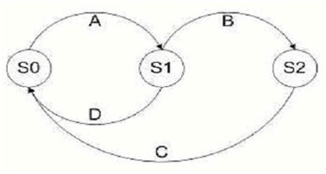 | Câu 16: Cho sơ đồ chuyển đổi trạng thái sau đây, chuỗi chuyển đổi trạng thái nào sau đây có chứa chuyển đổi KHÔNG HỢP LỆ có thể chỉ ra lỗi trong thiết kế hệ thống?  A. Login Browse Basket Checkout Basket Checkout Pay Logout.  B. Login Browse Basket Checkout Pay Logout.  C. Login Browse Basket Checkout Basket Logout.  D. Login Browse Basket Browse Basket Checkout Pay Logout  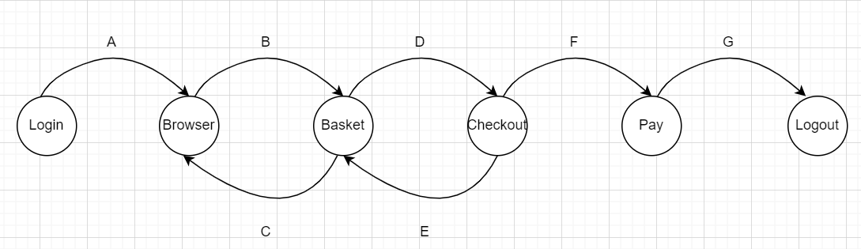
Câu 17: Bộ thử nghiệm nào sẽ kiểm tra quá trình chuyển đổi không hợp lệ bằng sơ đồ bên dưới?  A. S0-S1-S2-S3-S1-S4  B. S0-S1-S4-S1-S2-S3  C. S0-S1-S3-S1-S2-S1  D. S0-S1-S2-S3-S1-S2  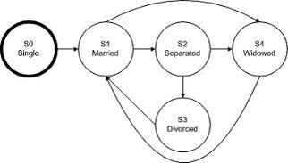 | Câu 18: Cho sơ đồ trạng thái trong Hình 4.6, ca kiểm thử nào là chuỗi chuyển đổi hợp lệ tối thiểu để bao trùm mọi trạng thái?  A. SS - S1 - S2 - S4 - S1 - S3 - ES  B. SS - S1 - S2 - S3 - S4 - ES  C. SS - S1 - S2 - S4 - S1 - S3 - S4 - S1 - S3 - ES  D. SS - S1 - S4 - S2 - S1 - S3 - ES  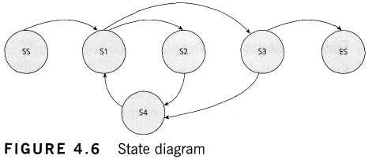 | Câu 19: Cho bảng quyết định sau: Trường hợp thử nghiệm nào sau đây và kết quả mong đợi là HỢP LỆ?  A. 23 tuổi tham gia bảo hiểm hạng A Phí bảo hiểm là 90 và vượt quá là 2500.  B. 51 tuổi tham gia bảo hiểm hạng C Phí bảo hiểm là 50 và vượt quá là 500.  C. 31 tuổi tham gia bảo hiểm hạng B Phí bảo hiểm là 70 và vượt quá là 2500.  D. 43 tuổi tham gia bảo hiểm hạng C Phí bảo hiểm là 70 và vượt quá là 1000 | Câu 20: Cho bảng trạng thái sau: Điều nào sau đây thể hiện sự chuyển đổi KHÔNG HỢP LỆ (Không)?  A. 'Tắt' từ ‘Hiển thị kênh 1'.  B. 'Kênh 2' từ 'Hiển thị kênh 1'.  C. ‘Chế độ chờ' từ 'Trực tiếp'.  D. 'Kênh 2' từ 'Trực tiếp'.
   | Rule 1 | Rule 2 | Rule 3 | Rule 4
  Điều kiện
  Tuổi | <21 tuổi | 21-29 tuổi | 30-50 tuổi | >50 tuổi
  Loại bảo hiểm | A | A hoặc B | C hoặc D | C hoặc D
  Hành động
  Phí bảo hiểm | £100 | £90 | £70 | £70
  Vượt quá | £2.500 | £2.500 | £500 | £1.000
   | Mở | Tắt | Kênh 1 | Kênh 2 | Kênh > 2 | Chế độ chờ
  Chế độ chờ | Trực tiếp | Không | Không | Không | Không | Không
  Trực tiếp | Không | Chế độ chờ | Hiển thị kênh 1 | Hiển thị kênh 2 | Không | Chế độ chờ
  Hiển thị kênh 1 | Không | Không | Không | Hiển thị kênh 2 | Trực tiếp | Chế độ chờ
  Hiển thị kênh 2 | Không | Không | Hiển thị kênh 1 | Không | Trực tiếp | Chế độ chờ

PHẦN 2 — 130 CÂU ĐẦU CỦA OnTap.docx (90 câu QUIZ C1–C6 + 40 câu luyện thêm)
Câu 1: [QUIZ C1.1] Lập trình viên hiểu sai yêu cầu và viết dấu > thay vì >=. Việc HIỂU SAI đó gọi là:  A. Defect  B. Error  C. Failure  D. Root cause | Câu 2: [QUIZ C1.2] Dấu > sai nằm trong mã nguồn được gọi là:  A. Error  B. Failure  C. Defect  D. Risk | Câu 3: [QUIZ C1.3] Thí sinh đúng 15,0 điểm bị hệ thống từ chối. Hiện tượng này là:  A. Error  B. Defect  C. Failure  D. Bug | Câu 4: [QUIZ C1.4] Phát biểu nào ĐÚNG?  A. Mọi defect đều gây failure  B. Mọi failure đều do defect  C. Có defect không gây failure  D. Defect và failure là một
Câu 5: [QUIZ C1.5] Chạy 200 test case đều Pass. Kết luận đúng là:  A. Phần mềm không còn lỗi  B. Chưa phát hiện lỗi trong 200 tình huống đã thử  C. Phần mềm đạt chất lượng  D. Có thể phát hành ngay | Câu 6: [QUIZ C1.6] Một ô nhập số nguyên 32 bit có khoảng 4,29 tỷ giá trị. Điều này minh hoạ nguyên tắc:  A. Kiểm thử sớm  B. Lỗi tập trung  C. Không thể kiểm thử vét cạn  D. Nghịch lý thuốc trừ sâu | Câu 7: [QUIZ C1.7] Bộ 300 test chạy 6 tháng không tìm ra lỗi mới. Đây là biểu hiện của:  A. Phần mềm đã hoàn hảo  B. Nghịch lý thuốc trừ sâu  C. Lỗi tập trung  D. Ngộ nhận không lỗi | Câu 8: [QUIZ C1.8] Phần mềm không còn lỗi nhưng xuất PDF trong khi người dùng cần Excel. Đây là:  A. Lỗi tập trung  B. Kiểm thử sớm  C. Ngộ nhận không lỗi  D. Không vét cạn
Câu 9: [QUIZ C1.9] Hoạt động nào sau đây là GỠ LỖI, không phải kiểm thử?  A. Viết test case  B. Đặt breakpoint dò nguyên nhân  C. Chạy lại test sau khi fix  D. Tạo báo cáo lỗi | Câu 10: [QUIZ C1.10] Sửa một lỗi ở giai đoạn vận hành đắt hơn giai đoạn lấy yêu cầu khoảng:  A. 2 lần  B. 10 lần  C. 100 lần  D. 1.000 lần | Câu 11: [QUIZ C1.11] Kiểm thử tĩnh là loại kiểm thử:  A. Có chạy chương trình  B. Không chạy chương trình  C. Chỉ dùng cho code  D. Chỉ máy làm được | Câu 12: [QUIZ C1.12] Ai chịu trách nhiệm về chất lượng phần mềm?  A. Chỉ tester  B. Chỉ developer  C. Chỉ quản lý dự án  D. Cả nhóm dự án
Câu 13: [QUIZ C1.13] Thiên kiến xác nhận (confirmation bias) giải thích vì sao:  A. Tester giỏi hơn dev  B. Người khó tìm lỗi trong sản phẩm của chính mình  C. Phải test vét cạn  D. Nên tự động hoá | Câu 14: [QUIZ C1.14] Mức độ độc lập kiểm thử CAO NHẤT là:  A. Tác giả tự kiểm thử  B. Đồng nghiệp cùng nhóm  C. Nhóm độc lập trong tổ chức  D. Đơn vị kiểm định bên ngoài | Câu 15: [QUIZ C1.15] Một defect report tốt BẮT BUỘC phải có:  A. Tên developer gây lỗi  B. Các bước tái hiện và kết quả mong đợi  C. Dòng code bị sai  D. Phương án sửa lỗi | Câu 16: [QUIZ C2.1] Trong mô hình chữ V, hoạt động kiểm thử bắt đầu từ khi nào?  A. Khi code xong  B. Khi bắt đầu lấy yêu cầu  C. Sau unit test  D. Trước khi bàn giao
Câu 17: [QUIZ C2.2] Trong mô hình chữ V, "Thiết kế kiến trúc" tương ứng với cấp độ kiểm thử nào?  A. Unit  B. Integration  C. System  D. Acceptance | Câu 18: [QUIZ C2.3] Ai là người thực hiện kiểm thử đơn vị (unit test)?  A. Tester  B. Developer  C. Khách hàng  D. Test lead | Câu 19: [QUIZ C2.4] Lỗi "module A gửi ngày dạng dd/MM/yyyy, module B đọc theo MM/dd/yyyy" bị bắt ở cấp độ:  A. Unit  B. Integration  C. System  D. Acceptance | Câu 20: [QUIZ C2.5] Kiểm thử chấp nhận (acceptance test) chủ yếu do ai thực hiện?  A. Developer  B. Tester  C. Khách hàng / người dùng cuối  D. Quản trị hệ thống
Câu 21: [QUIZ C2.6] Bộ phận vận hành kiểm tra khả năng sao lưu và khôi phục dữ liệu. Đây là:  A. UAT  B. OAT  C. Alpha test  D. Beta test | Câu 22: [QUIZ C2.7] Trong tích hợp top-down, STUB được dùng để thay thế:  A. Module gọi (cấp trên)  B. Module được gọi (cấp dưới)  C. Cơ sở dữ liệu  D. Giao diện người dùng | Câu 23: [QUIZ C2.8] Kim tự tháp kiểm thử khuyến nghị số lượng test NHIỀU NHẤT ở tầng:  A. Giao diện (UI/E2E)  B. API  C. Đơn vị (unit)  D. Chấp nhận | Câu 24: [QUIZ C2.9] Chạy lại đúng test case đã Fail sau khi dev sửa bug được gọi là:  A. Kiểm thử hồi quy  B. Kiểm thử xác nhận  C. Kiểm thử khói  D. Kiểm thử chấp nhận
Câu 25: [QUIZ C2.10] Chạy lại các test case KHÁC để bảo đảm việc sửa lỗi không làm hỏng chỗ đang chạy tốt:  A. Kiểm thử xác nhận  B. Kiểm thử hồi quy  C. Kiểm thử đơn vị  D. Kiểm thử tải | Câu 26: [QUIZ C2.11] Kiểm thử áp lực (stress testing) nhằm mục đích:  A. Đo thời gian phản hồi ở tải bình thường  B. Tìm ngưỡng gãy và cách hệ thống suy giảm  C. Kiểm tra chức năng  D. Kiểm tra bảo mật | Câu 27: [QUIZ C2.12] Bộ Giáo dục đổi quy chế khiến hệ thống phải sửa. Đây là bảo trì:  A. Sửa lỗi  B. Thích nghi  C. Hoàn thiện  D. Phòng ngừa | Câu 28: [QUIZ C2.13] Hoạt động BẮT BUỘC trước khi kiểm thử bảo trì là:  A. Viết lại toàn bộ test case  B. Phân tích tác động  C. Tự động hoá toàn bộ  D. Thay đổi mô hình SDLC
Câu 29: [QUIZ C2.14] Trong DevOps, kiểm thử liên tục BẮT BUỘC phải có:  A. Tài liệu đặc tả 300 trang  B. Kiểm thử tự động trong pipeline  C. Nhóm kiểm thử độc lập bên ngoài  D. Mô hình chữ V | Câu 30: [QUIZ C2.15] Shift-left trong kiểm thử nghĩa là:  A. Chuyển việc test sang nhóm khác  B. Đưa hoạt động kiểm thử về sớm hơn trong vòng đời  C. Chỉ test phía bên trái giao diện  D. Giảm số lượng test case | Câu 31: [QUIZ C3.1] Thành phần nào sau đây KHÔNG thuộc cấu trúc một test case chuẩn?  A. Điều kiện tiên quyết  B. Kết quả mong đợi  C. Tên lập trình viên  D. Dữ liệu đầu vào | Câu 32: [QUIZ C3.2] Kết quả mong đợi của một test case phải được xác định:  A. Sau khi chạy test  B. Trước khi chạy test  C. Khi báo cáo lỗi  D. Khi khách hàng nghiệm thu
Câu 33: [QUIZ C3.3] Tiêu chí quan trọng nhất của một test case tốt là:  A. Viết càng dài càng tốt  B. Người khác chạy cũng ra cùng kết quả  C. Kiểm nhiều điều kiện một lúc  D. Phụ thuộc test case trước | Câu 34: [QUIZ C3.4] Cấu trúc phân cấp tổ chức kiểm thử theo thứ tự từ lớn đến nhỏ là:  A. Test case – Test suite – Test module  B. Test module – Test suite – Test case  C. Test suite – Test module – Test case  D. Test step – Test case – Test module | Câu 35: [QUIZ C3.5] Tiêu chí ra (exit criteria) của hoạt động kiểm thử phải:  A. Là "khi hết lỗi"  B. Đo được bằng số liệu cụ thể  C. Do developer quyết định  D. Không cần ghi vào Test Plan | Câu 36: [QUIZ C3.6] Phát biểu nào ĐÚNG về Test Strategy và Test Plan?  A. Cả hai đều ở tầm một dự án  B. Strategy ở tầm tổ chức, Plan ở tầm một dự án  C. Plan ở tầm tổ chức, Strategy ở tầm dự án  D. Hai tên gọi của cùng một tài liệu
Câu 37: [QUIZ C3.7] Ma trận truy vết yêu cầu (RTM) KHÔNG dùng để:  A. Đo độ bao phủ yêu cầu  B. Phân tích tác động khi yêu cầu thay đổi  C. Đánh giá năng lực lập trình viên  D. Phát hiện yêu cầu chưa có test case | Câu 38: [QUIZ C3.8] Trong vòng đời khiếm khuyết, ai là người được quyền ĐÓNG (Close) một bug?  A. Developer đã sửa  B. Người mở bug / tester xác nhận lại  C. Quản lý dự án  D. Khách hàng | Câu 39: [QUIZ C3.9] Trạng thái "Deferred" của một bug nghĩa là:  A. Không phải lỗi  B. Trùng với bug khác  C. Đúng là lỗi nhưng hoãn sửa sang bản sau  D. Đã sửa xong | Câu 40: [QUIZ C3.10] Severity (mức nghiêm trọng) do ai đánh giá?  A. Tester  B. Product Owner  C. Khách hàng  D. Developer
Câu 41: [QUIZ C3.11] Lỗi làm hệ thống sập khi nhập ngày 29/02/2028 được xếp:  A. Nghiêm trọng cao – ưu tiên cao  B. Nghiêm trọng cao – ưu tiên thấp  C. Nghiêm trọng thấp – ưu tiên cao  D. Nghiêm trọng thấp – ưu tiên thấp | Câu 42: [QUIZ C3.12] Đã chạy 180/200 test case, trong đó Pass 160. Tỷ lệ Pass là:  A. 80,0%  B. 88,9%  C. 90,0%  D. not xác định được  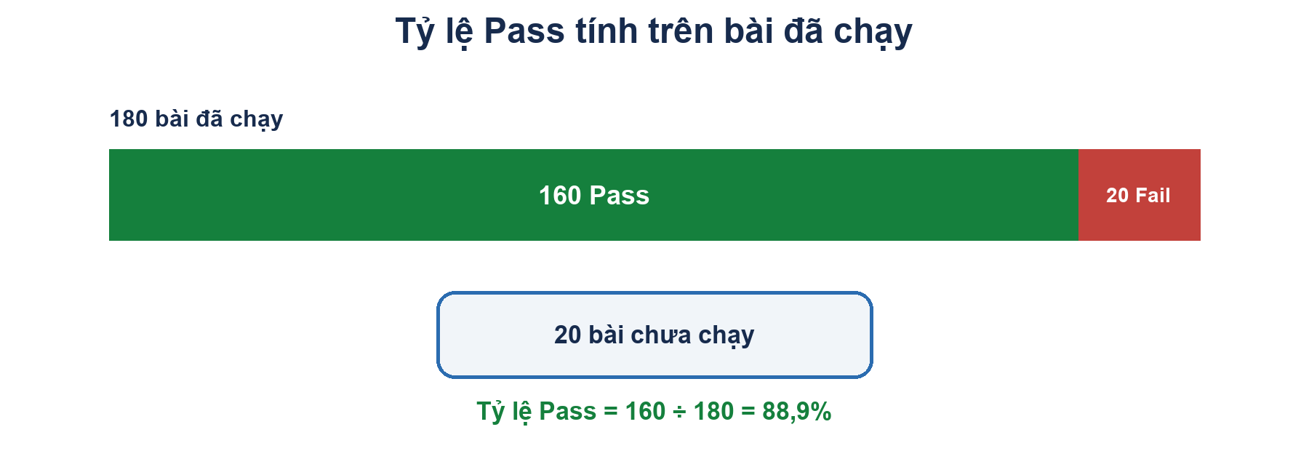 | Câu 43: [QUIZ C3.13] Nội dung QUAN TRỌNG NHẤT của một Test Summary Report đối với người quản lý là:  A. Số lượng test case  B. Danh sách tên tester  C. Khuyến nghị phát hành hay chưa  D. Thời gian chạy test | Câu 44: [QUIZ C3.14] Ước lượng công sức kiểm thử thường bị thiếu vì quên tính:  A. Thời gian viết test case  B. Thời gian chạy lại sau khi dev sửa bug  C. Số lượng test case  D. Số lượng tester
Câu 45: [QUIZ C3.15] Testware được lưu trữ sau khi dự án kết thúc nhằm mục đích chính là:  A. Chứng minh tester đã làm việc  B. Dùng lại làm bộ hồi quy cho các bản phát hành sau  C. Nộp cho cơ quan thuế  D. Đánh giá developer | Câu 46: [QUIZ C4A.1] Kiểm thử tĩnh trực tiếp tìm ra:  A. Failure  B. Defect  C. Error của người dùng  D. Rủi ro dự án | Câu 47: [QUIZ C4A.2] Đặc điểm phân biệt của hình thức Walkthrough là  A. Có checklist bắt buộc  B. Tác giả dẫn dắt buổi họp  C. Trang trọng nhất  D. Không cần chuẩn bị trước | Câu 48: [QUIZ C4A.3] Hình thức xem xét TRANG TRỌNG NHẤT, có vai trò rõ ràng và tiêu chí vào/ra là  A. Informal review  B. Walkthrough  C. Technical review  D. Inspection
Câu 49: [QUIZ C4A.4] Vai trò nào KHÔNG nên do tác giả đảm nhận trong buổi review?  A. Người xem xét  B. Người điều phối  C. Thư ký  D. Người tham dự | Câu 50: [QUIZ C4A.5] Bước nào quyết định chất lượng của một buổi review?  A. Họp thật lâu  B. Chuẩn bị cá nhân – đọc tài liệu trước  C. Mời thật nhiều người  D. Ghi biên bản thật dài | Câu 51: [QUIZ C4B.1] Miền hợp lệ của ô nhập tuổi là 18–60. Theo BVA 3 giá trị, số giá trị cần thử là:  A. 2  B. 4  C. 6  D. 8  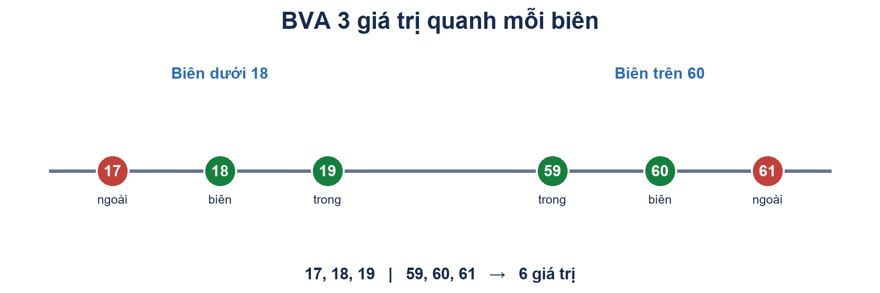 | Câu 52: [QUIZ C4B.2] Theo BVA 2 giá trị với miền hợp lệ 1–25, các giá trị cần thử là:  A. 1 và 25  B. 0, 1, 25, 26  C. 0 và 26  D. 1, 12, 25  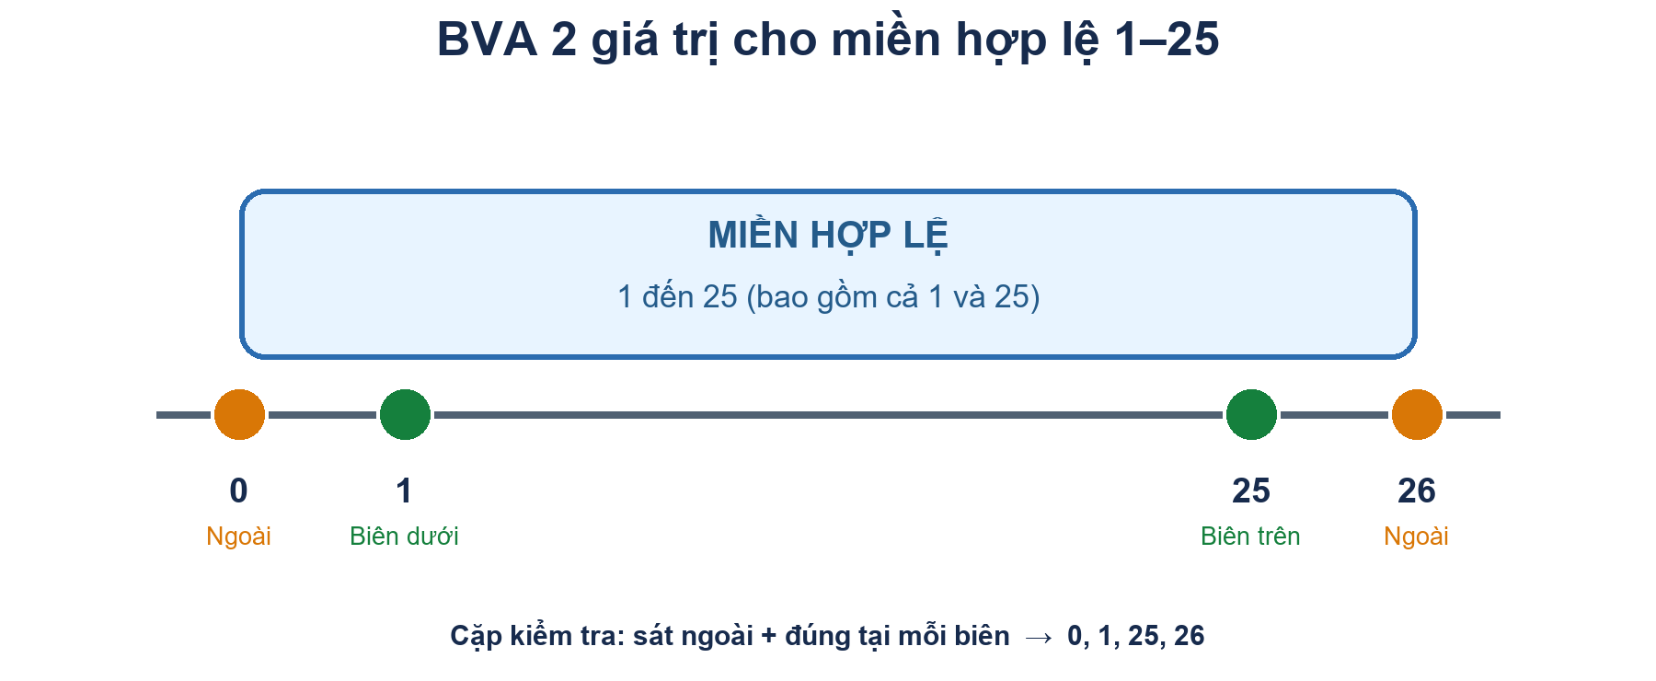
Câu 53: [QUIZ C4B.3] Kỹ thuật phân vùng tương đương dựa trên giả định:  A. Mọi giá trị đều phải thử  B. Các giá trị trong cùng phân vùng được xử lý giống nhau  C. Lỗi chỉ ở biên  D. Code luôn đúng ở giữa miền | Câu 54: [QUIZ C4B.4] Điểm mù của phân vùng tương đương là:  A. Không tìm được lỗi logic  B. Không phát hiện lỗi tại giá trị biên  C. Không dùng được cho số  D. Cần đọc mã nguồn | Câu 55: [QUIZ C4B.5] Kết quả phụ thuộc tổ hợp của 3 điều kiện nhị phân. Số tổ hợp tối đa là:  A. 3  B. 6  C. 8  D. 9 | Câu 56: [QUIZ C4B.6] Kỹ thuật phù hợp khi kết quả phụ thuộc TỔ HỢP nhiều điều kiện là:  A. Phân vùng tương đương  B. Giá trị biên  C. Bảng quyết định  D. Bao phủ câu lệnh
Câu 57: [QUIZ C4B.7] Kỹ thuật phù hợp khi hành vi phụ thuộc TRẠNG THÁI HIỆN TẠI của hệ thống là:  A. Bảng quyết định  B. Kiểm thử chuyển trạng thái  C. Phân vùng tương đương  D. Bao phủ nhánh | Câu 58: [QUIZ C4B.8] Trong kiểm thử chuyển trạng thái, loại chuyển nào HAY LỌT LỖI nhất?  A. Chuyển hợp lệ  B. Chuyển KHÔNG hợp lệ cần bị chặn  C. Trạng thái bắt đầu  D. Trạng thái kết thúc | Câu 59: [QUIZ C4B.9] Câu lệnh if không có else thì có bao nhiêu nhánh?  A. 0  B. 1  C. 2  D. 3 | Câu 60: [QUIZ C1.4] Phát biểu nào ĐÚNG?  A. 100% bao phủ câu lệnh kéo theo 100% bao phủ nhánh  B. 100% bao phủ nhánh kéo theo 100% bao phủ câu lệnh  C. Hai loại bao phủ luôn bằng nhau  D. Không liên quan gì nhau
Câu 61: [QUIZ C5.1] Kiểm thử tự động KHÔNG thay con người làm việc nào?  A. Gõ phím và bấm chuột  B. So sánh kết quả  C. Thiết kế test case và chọn dữ liệu  D. Chạy lặp lại nhiều lần | Câu 62: [QUIZ C5.2] Một script tự động KHÔNG có lệnh kiểm chứng (assertion) thì:  A. Luôn Fail  B. Luôn Pass, không chứng minh được gì  C. Không chạy được  D. Chạy nhanh hơn | Câu 63: [QUIZ C5.3] "Điểm hoà vốn" của tự động hoá là:  A. Số test case tối thiểu  B. Số lần chạy mà chi phí tự động bằng chi phí thủ công  C. Tỷ lệ Pass 100%  D. Số tester cần thiết | Câu 64: [QUIZ C5.4] Chạy tay 10 phút/lần; viết script 120 phút; mỗi lần chạy script tốn 3 phút. Điểm hoà vốn khoảng:  A. 12 lần  B. 18 lần  C. 24 lần  D. 40 lần
Câu 65: [QUIZ C5.5] Trường hợp nào NÊN tự động hoá nhất?  A. Test chạy một lần duy nhất  B. Test hồi quy chạy sau mỗi bản build  C. Đánh giá thẩm mỹ giao diện  D. Kiểm thử thăm dò | Câu 66: [QUIZ C5.6] Trường hợp nào KHÔNG nên tự động hoá?  A. Smoke test  B. Chức năng có giao diện đang thay đổi hằng ngày  C. Test tính toán có kết quả xác định  D. Test chạy với 200 bộ dữ liệu | Câu 67: [QUIZ C5.7] Chi phí LỚN NHẤT và hay bị quên nhất của kiểm thử tự động là:  A. Mua bản quyền công cụ  B. Bảo trì script khi ứng dụng thay đổi  C. Tiền điện  D. Đào tạo ban đầu | Câu 68: [QUIZ C5.8] Test lúc Pass lúc Fail dù mã nguồn không đổi được gọi là:  A. Test hồi quy  B. Test không ổn định (flaky test)  C. Test khói  D. Test tải
Câu 69: [QUIZ C5.9] Cách xử lý ĐÚNG khi trang cần thời gian tải trước khi kiểm chứng:  A. Dùng lệnh ngủ cố định 5 giây  B. Dùng chờ tường minh đợi phần tử xuất hiện  C. Chạy lại script nhiều lần  D. Bỏ qua bước kiểm chứng | Câu 70: [QUIZ C5.10] Theo kim tự tháp kiểm thử, nên tự động hoá NHIỀU NHẤT ở tầng:  A. Giao diện  B. API  C. Đơn vị  D. Chấp nhận | Câu 71: [QUIZ C5.11] Kiểm thử hướng dữ liệu (data-driven testing) nghĩa là:  A. Chỉ test cơ sở dữ liệu  B. Tách dữ liệu ra ngoài, một script chạy với nhiều bộ dữ liệu  C. Test bằng dữ liệu thật của khách hàng  D. Tự sinh dữ liệu ngẫu nhiên | Câu 72: [QUIZ C5.12] Nguyên tắc quan trọng để chạy test song song là các test phải:  A. Chạy đúng thứ tự  B. Độc lập và tự chuẩn bị dữ liệu của mình  C. Dùng chung một tài khoản  D. Viết bằng cùng ngôn ngữ
Câu 73: [QUIZ C5.13] Tiêu chí QUAN TRỌNG NHẤT khi chọn công cụ tự động hoá cho một nhóm là:  A. Công cụ nổi tiếng nhất  B. Phù hợp loại ứng dụng và kỹ năng hiện có của nhóm  C. Công cụ đắt nhất  D. Công cụ mới ra gần đây | Câu 74: [QUIZ C5.14] Bước nào trong vòng đời tự động hoá hay bị bỏ qua nhất, dẫn tới dự án thất bại?  A. Viết script  B. Chọn công cụ  C. Phân tích khả thi và bảo trì  D. Chạy thử | Câu 75: [QUIZ C5.15] Lợi ích nào của tự động hoá KHÔNG thể thay thế bằng test tay?  A. Tìm lỗi giao diện  B. Mô phỏng 1.000 người dùng đồng thời  C. Đánh giá trải nghiệm người dùng  D. Kiểm thử thăm dò | Câu 76: [QUIZ C6.1] Selenium là công cụ tự động hoá dành cho:  A. Ứng dụng desktop  B. Trình duyệt web  C. Ứng dụng Android  D. Kiểm thử API
Câu 77: [QUIZ C6.2] Thành phần nào của Selenium dùng để GHI và PHÁT LẠI thao tác, không cần lập trình?  A. WebDriver  B. Selenium IDE  C. Selenium Grid  D. Selenium RC | Câu 78: [QUIZ C6.3] Thành phần nào dùng để chạy test SONG SONG trên nhiều máy, nhiều trình duyệt?  A. Selenium IDE  B. WebDriver  C. Selenium Grid  D. Selenium RC | Câu 79: [QUIZ C6.4] Trong kiến trúc Selenium Grid, thành phần nhận yêu cầu và phân phối công việc là:  A. Node  B. Hub  C. Driver  D. Browser | Câu 80: [QUIZ C6.5] Locator NÊN ƯU TIÊN dùng nhất là:  A. XPath tuyệt đối  B. ClassName  C. Id  D. TagName
Câu 81: [QUIZ C6.6] Vì sao KHÔNG nên dùng XPath tuyệt đối dạng /html/body/div[3]/div[2]/input[1]?  A. Viết dài dòng  B. Gãy ngay khi cấu trúc HTML thay đổi dù chức năng không đổi  C. Không chạy được trên Chrome  D. Chậm hơn Id 100 lần | Câu 82: [QUIZ C6.7] Vì sao không nên định vị phần tử theo ClassName?  A. Selenium không hỗ trợ  B. Class dùng cho trình bày nên hay đổi và thường không duy nhất  C. Class chỉ có ở thẻ div  D. Class chạy chậm nhất | Câu 83: [QUIZ C6.8] Khác biệt giữa Assert và Verify là:  A. Assert nhanh hơn  B. Assert dừng kịch bản khi sai, Verify ghi nhận rồi chạy tiếp  C. Verify dừng kịch bản khi sai  D. Không khác nhau | Câu 84: [QUIZ C6.9] Ô nhập đang có sẵn chữ "abc", script gọi SendKeys("sv001"). Kết quả trong ô là:  A. sv001  B. abc  C. abcsv001  D. Lỗi
Câu 85: [QUIZ C6.10] driver.Close() khác driver.Quit() ở chỗ:  A. Close đóng tất cả cửa sổ  B. Quit chỉ đóng cửa sổ hiện tại  C. Close đóng cửa sổ hiện tại, Quit đóng tất cả và kết thúc phiên  D. Không khác nhau | Câu 86: [QUIZ C6.11] Lỗi StaleElementReferenceException thường xảy ra khi:  A. Locator viết sai  B. Dùng lại biến phần tử sau khi trang đã tải lại  C. Trình duyệt quá cũ  D. Quên gọi Clear() | Câu 87: [QUIZ C6.12] Phần tử nhìn thấy rõ trên màn hình nhưng Selenium báo không tìm thấy. Nguyên nhân có thể là:  A. Trình duyệt bị lỗi  B. Phần tử nằm trong iframe mà chưa chuyển vào iframe  C. Máy tính thiếu RAM  D. Chưa cài driver | Câu 88: [QUIZ C6.13] Lệnh kiểm chứng (assertion) trong kiểm thử tự động do đâu cung cấp?  A. Selenium WebDriver  B. Thư viện kiểm thử như NUnit, JUnit, pytest  C. Trình duyệt  D. Hệ điều hành
Câu 89: [QUIZ C6.14] Một kịch bản kiểm thử tự động hoàn chỉnh gồm bốn khối theo thứ tự:  A. Hành động – Chuẩn bị – Dọn dẹp – Kiểm chứng  B. Chuẩn bị – Hành động – Kiểm chứng – Dọn dẹp  C. Kiểm chứng – Chuẩn bị – Hành động – Dọn dẹp  D. Chuẩn bị – Kiểm chứng – Hành động – Dọn dẹp | Câu 90: [QUIZ C6.15] Mẫu thiết kế Page Object Model giúp giải quyết vấn đề:  A. Test chạy chậm  B. Phải sửa nhiều script khi giao diện thay đổi  C. Không đọc được file Excel  D. Không chạy song song được | Câu 91: Một nhóm tiếp tục chạy cùng một bộ test nhưng dần ít phát hiện lỗi mới. Cách xử lý nào phù hợp với nguyên tắc hiệu quả của kiểm thử?  A. Bổ sung và sửa đổi ca kiểm thử theo các rủi ro, lỗi đã học được  B. Ngừng kiểm thử ngay  C. Chỉ tăng số lần chạy y hệt  D. Kết luận sản phẩm không thể có defect | Câu 92: Hoạt động nào đi xa hơn việc ghi nhận triệu chứng failure để ngăn lỗi tương tự lặp lại?  A. Ghi thêm tên người chạy test  B. Phân tích nguyên nhân gốc và cải thiện quy trình tạo yêu cầu  C. Tăng mức ưu tiên lỗi  D. Chụp lại màn hình lỗi
Câu 93: Kiểm thử response time khi số người dùng đồng thời tăng đánh giá chủ yếu khía cạnh nào?  A. Mức phù hợp của giao diện  B. Đặc tính phi chức năng về hiệu năng  C. Khả năng bảo trì mã nguồn  D. Tính đúng của từng unit riêng lẻ | Câu 94: CI chạy bộ kiểm thử tự động sau mỗi thay đổi mã chủ yếu đem lại lợi ích nào?  A. Loại bỏ nhu cầu thiết kế test  B. Cung cấp phản hồi sớm về hồi quy do thay đổi  C. Đảm bảo tuyệt đối không còn lỗi  D. Thay thế kiểm thử chấp nhận | Câu 95: Khi ưu tiên kiểm thử theo rủi ro sản phẩm, nhóm thường kết hợp hai yếu tố nào?  A. Xác suất xảy ra vấn đề và mức tác động nếu xảy ra  B. Kích thước màn hình và số lượng tester  C. Số test case và thời gian họp  D. Giá công cụ và ngôn ngữ lập trình | Câu 96: Một Test Summary Report hữu ích nên hỗ trợ quyết định nào?  A. Có nên phát hành khi xét kết quả và rủi ro còn lại  B. Ai viết nhiều dòng code nhất  C. Màu sắc giao diện có đẹp không  D. Test tool nào nổi tiếng nhất
Câu 97: Tài liệu yêu cầu được đọc để tìm điểm thiếu, mâu thuẫn trước khi chạy phần mềm là hoạt động gì?  A. Kiểm thử tĩnh  B. Kiểm thử tải  C. Kiểm thử hồi quy  D. Kiểm thử chấp nhận vận hành | Câu 98: Review chính thức có quy trình, vai trò, tiêu chí và người điều phối được gọi phổ biến là gì?  A. Ad hoc review  B. Inspection  C. Exploratory testing  D. Pairwise testing | Câu 99: Rủi ro nào thường gặp khi đưa tự động hóa kiểm thử vào dự án?  A. Đánh giá thiếu công sức bảo trì bộ script  B. Không thể chạy kiểm thử lặp lại  C. Không thể đưa test vào CI  D. Kết quả luôn phụ thuộc cảm nhận người chạy | Câu 100: Khi đưa kiểm thử tự động vào CI, lợi ích chính là gì?  A. Phản hồi nhanh và lặp lại được sau mỗi thay đổi  B. Không còn cần test oracle  C. Không cần bảo trì script  D. Không cần kiểm thử thủ công khám phá
Câu 101: Page Object Model nên gom những thành phần nào của một trang?  A. Locator và các thao tác của trang  B. Mọi quyết định phát hành  C. Chỉ dữ liệu đầu vào của toàn bộ dự án  D. Cấu hình máy chủ CI | Câu 102: Page Object method thực hiện navigation sang trang Dashboard thường nên trả về gì?  A. DashboardPage  B. boolean bắt buộc  C. WebElement  D. void bắt buộc | Câu 103: Ở cấp độ kiểm thử hệ thống, đối tượng được kiểm thử chủ yếu là gì?  A. Một hàm hoặc lớp riêng lẻ  B. Giao diện giữa hai module  C. Toàn bộ hệ thống tích hợp so với yêu cầu hệ thống  D. Mức phù hợp với nhu cầu người dùng cuối בלבד | Câu 104: Kiểm thử hồi quy được phân loại phù hợp nhất là gì?  A. Một cấp độ kiểm thử  B. Một loại kiểm thử liên quan đến thay đổi  C. Một mô hình phát triển  D. Một kỹ thuật review tĩnh
Câu 105: Trong Scrum, buổi retrospective cuối iteration có ích gì cho hoạt động kiểm thử?  A. Thay thế việc theo dõi tiến độ trong iteration  B. Chốt chắc chắn rằng sản phẩm không còn lỗi  C. Thống nhất hành động cải tiến quy trình cho iteration sau  D. Thay cuộc review work product | Câu 106: Test monitoring và test control khác nhau thế nào?  A. Monitoring thu thập thông tin tiến độ; control dùng thông tin đó để điều chỉnh  B. Monitoring sửa lỗi; control viết test case  C. Monitoring chỉ làm trước dự án; control chỉ làm sau phát hành  D. Hai thuật ngữ cùng chỉ việc thực thi test | Câu 107: Chỉ số nào phù hợp để đưa vào báo cáo tiến độ kiểm thử?  A. Số test case đã chạy, pass, fail và bị chặn  B. Lương cá nhân của từng thành viên  C. Thương hiệu máy tính của tester  D. Ngân sách quảng cáo sản phẩm | Câu 108: Rủi ro thiếu tester chủ chốt trước khi hoàn tất giai đoạn test thuộc loại nào?  A. Rủi ro sản phẩm về hiệu năng  B. Rủi ro dự án về nhân sự  C. Lỗi chức năng của sản phẩm  D. Rủi ro bảo mật
Câu 109: Điểm khác nhau cốt lõi giữa kiểm thử tĩnh và kiểm thử động là gì?  A. Tĩnh kiểm tra work product không chạy phần mềm; động thực thi phần mềm  B. Tĩnh chỉ do máy thực hiện; động chỉ do người thực hiện  C. Tĩnh chỉ áp dụng cho mã nguồn; động chỉ áp dụng cho yêu cầu  D. Tĩnh tìm failure; động chỉ tìm defect | Câu 110: Công cụ phân tích tĩnh thường có thể phát hiện vấn đề nào mà không cần chạy chương trình?  A. Biến được dùng trước khi gán giá trị  B. Thời gian phản hồi khi có 1.000 người dùng  C. Người dùng không thích quy trình nghiệp vụ  D. Rò rỉ bộ nhớ chỉ xuất hiện sau nhiều giờ chạy | Câu 111: Một nhóm chọn test dựa trên các luồng chính, luồng thay thế và ngoại lệ của tương tác người dùng với hệ thống. Đây là kỹ thuật nào?  A. Kiểm thử use case  B. Bao phủ câu lệnh  C. Phân tích giá trị biên  D. Phân tích tĩnh | Câu 112: Kiểm thử hộp trắng dựa chủ yếu vào thông tin nào?  A. Cấu trúc bên trong và luồng điều khiển của mã  B. Chỉ yêu cầu nghiệp vụ bên ngoài  C. Cảm nhận chủ quan của người dùng  D. Bố cục trực quan của màn hình
Câu 113: Nút đã có trong DOM nhưng tạm thời bị vô hiệu hóa sau khi trang tải. Nên chờ điều kiện nào trước khi bấm?  A. elementToBeClickable  B. presenceOfElementLocated  C. Thread.sleep cố định 10 giây  D. titleContains | Câu 114: WebDriver cần thao tác với ô nhập nằm bên trong iframe. Việc nào cần làm trước?  A. Chuyển context bằng switchTo().frame(...)  B. Tăng implicit wait lên 60 giây  C. Đổi locator từ id sang class  D. Khởi động lại browser | Câu 115: Một liên kết mở tab mới. Trước khi tìm phần tử trong tab đó, WebDriver cần làm gì?  A. Chuyển sang window handle của tab mới  B. Gọi refresh trên tab cũ  C. Đóng tab cũ bằng close()  D. Tạo lại toàn bộ test suite | Câu 116: Một quy tắc đăng ký học phần có 4 điều kiện Boolean độc lập. Nếu liệt kê đầy đủ mọi tổ hợp điều kiện trước khi rút gọn các quy tắc không cần thiết, tối đa có bao nhiêu quy tắc?  A. 4  B. 8  C. 16  D. 24
Câu 117: Bảng quyết định ghi dấu “–” tại một điều kiện trong một quy tắc. Cách hiểu đúng là gì?  A. Điều kiện đó không ảnh hưởng đến hành động của quy tắc  B. Tổ hợp này chắc chắn không thể xảy ra  C. Điều kiện đó luôn sai  D. Quy tắc đó không cần test  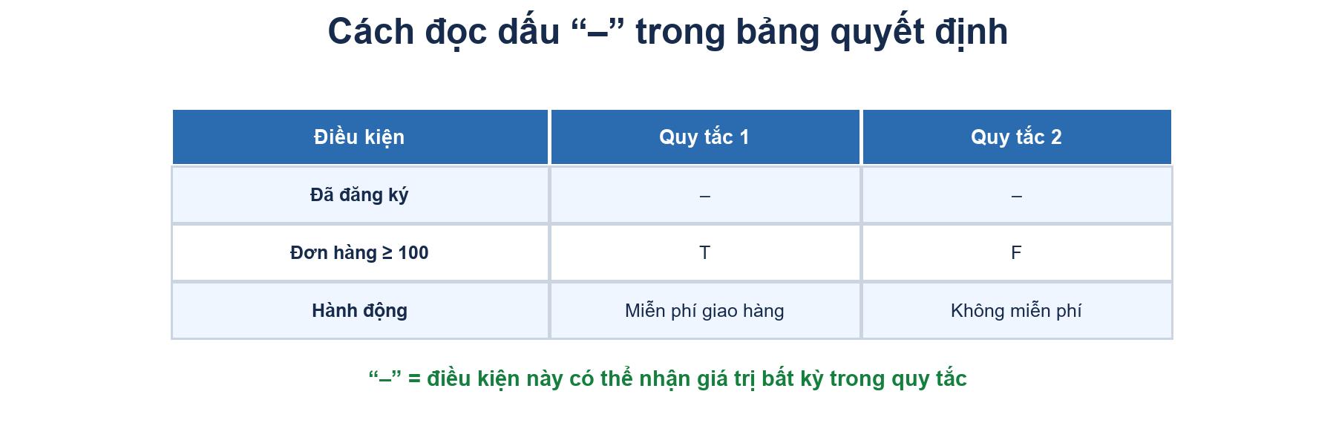 | Câu 118: Dựa vào bảng quyết định trong hình: khách hàng không đăng ký nhưng đặt đơn hàng trị giá $150. Hành động nào được áp dụng?  A. Không miễn phí giao hàng và không giảm giá  B. Miễn phí giao hàng và giảm giá 5%  C. Chỉ giảm giá 5%  D. Chỉ miễn phí giao hàng  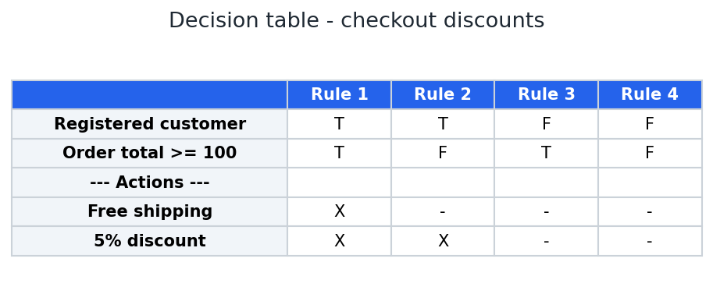 | Câu 119: Ô nhập tín chỉ nhận số nguyên từ 1 đến 25. Theo BVA 3 giá trị tại biên dưới, bộ nào cần kiểm tra?  A. 0, 1, 2  B. 1, 2, 3  C. 0, 1, 25  D. 1, 25, 26  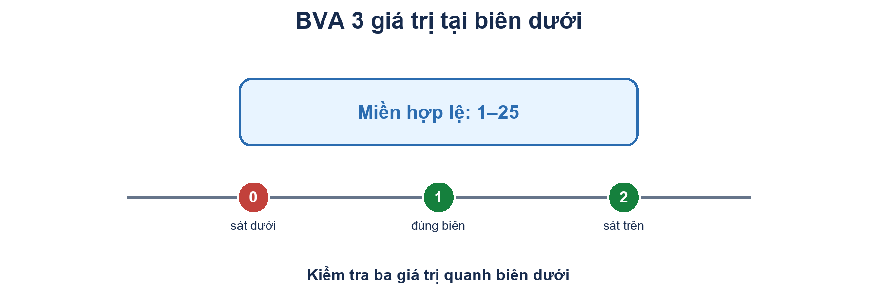 | Câu 120: Một trường nhận số nguyên từ 1 đến 25. Theo EP, bộ đại diện tối thiểu cho ba vùng chính nào hợp lý nhất?  A. 0, 15, 26  B. 1, 2, 25  C. 0, 1, 26  D. 10, 15, 20  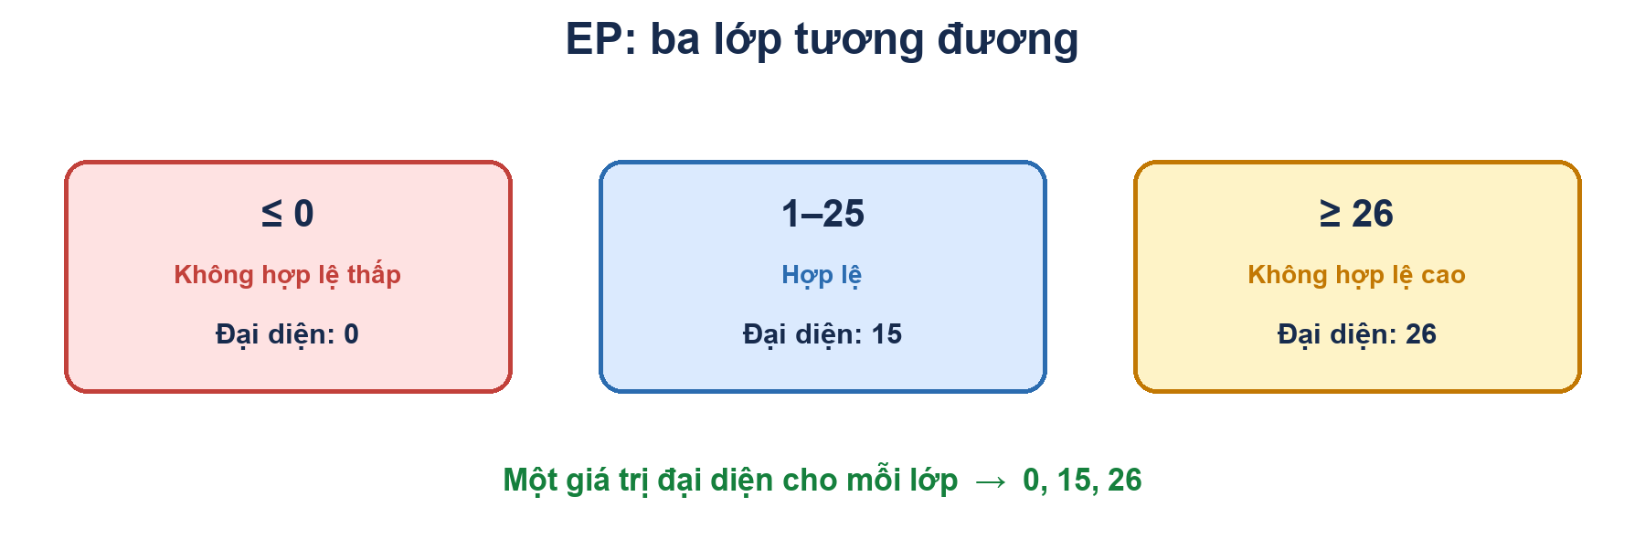
Câu 121: Một trường số cho phép giá trị từ 1 đến 25. Vì sao chỉ kiểm tra 10 là chưa đủ để đánh giá đúng các ranh giới?  A. Vì cần kiểm tra sát dưới, đúng tại và sát trên mỗi biên  B. Vì EP chỉ dùng cho chuỗi ký tự  C. Vì BVA cần biết mã nguồn  D. Vì giá trị giữa miền luôn không hợp lệ  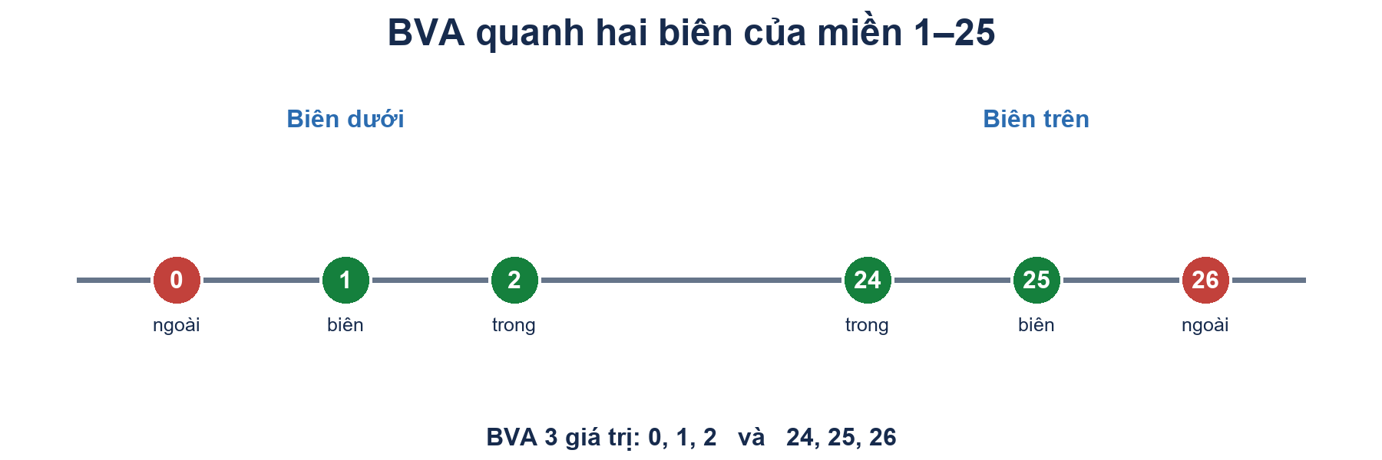 | Câu 122: Theo sơ đồ chuyển trạng thái trong hình, hệ thống chuyển tài khoản sang trạng thái bị khóa sau tình huống nào?  A. Một lần nhập sai PIN  B. Một lần nhập đúng PIN  C. Ba lần nhập sai PIN liên tiếp  D. Hai lần nhập sai rồi nhập đúng PIN  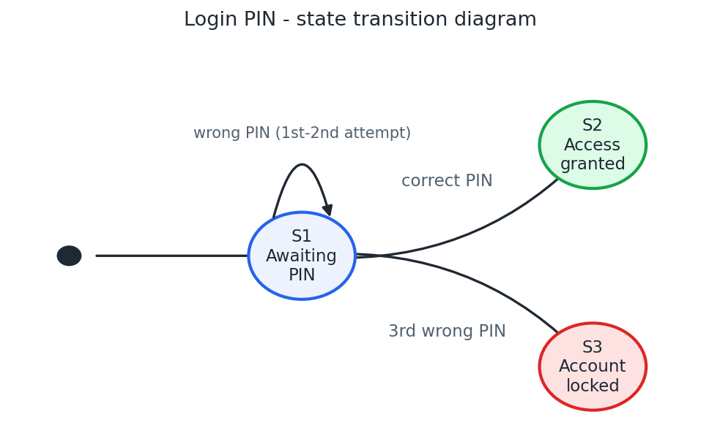 | Câu 123: Một mô hình có 6 trạng thái và 9 chuyển tiếp hợp lệ. Nếu tập test thăm đủ cả 6 trạng thái nhưng bỏ qua một chuyển tiếp, tiêu chí nào chưa đạt?  A. Bao phủ tất cả trạng thái  B. Bao phủ tất cả chuyển tiếp hợp lệ (0-switch)  C. Bao phủ câu lệnh  D. Bao phủ phân vùng tương đương  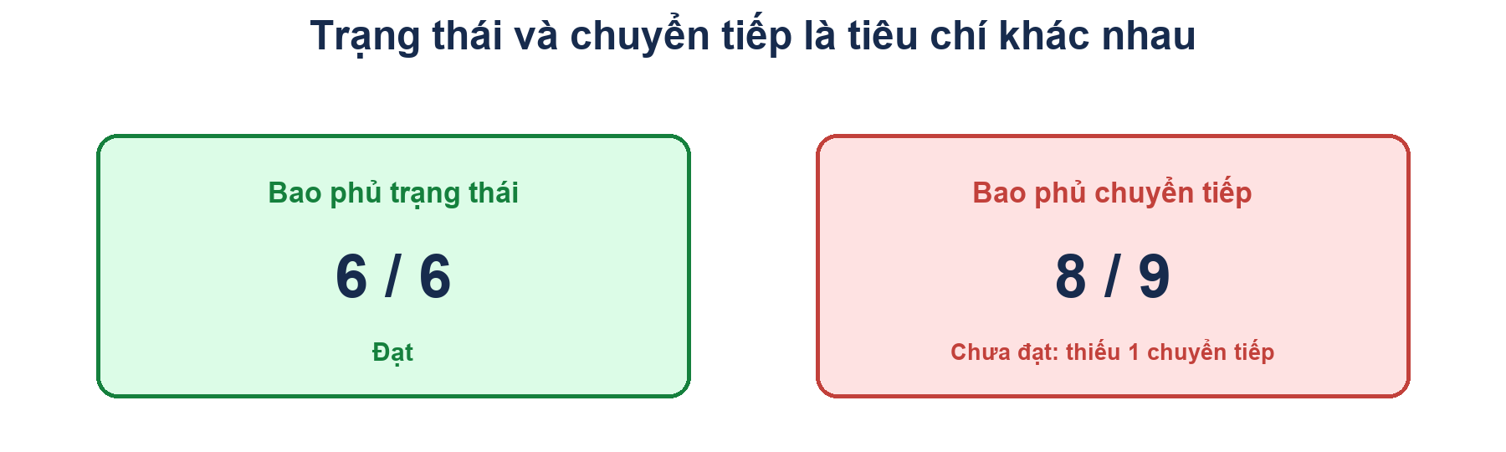 | Câu 124: Trong kiểm thử chuyển trạng thái, vì sao cần thử cả chuyển tiếp không hợp lệ?  A. Để xác nhận thao tác sai bị từ chối an toàn và trạng thái không bị đổi sai  B. Để bảo đảm mọi trạng thái đều bị bỏ qua  C. Để thay thế kiểm thử chuyển tiếp hợp lệ  D. Để đo tốc độ phản hồi
Câu 125: Một đoạn mã có 6 câu lệnh thực thi được. Tập test chạy qua 4 câu lệnh. Statement coverage là bao nhiêu?  A. 33,3%  B. 50%  C. 66,7%  D. 75%  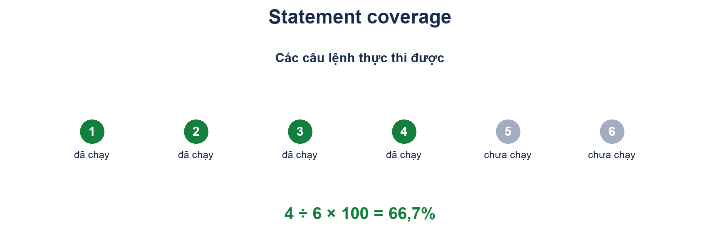 | Câu 126: Một quyết định if có hai nhánh True/False. Bộ test chỉ chạy nhánh True nhưng đã thực thi mọi câu lệnh trong thân if và sau if. Kết luận nào đúng?  A. Có thể đạt 100% statement coverage nhưng chưa đạt 100% branch coverage  B. Chắc chắn đạt 100% branch coverage  C. Không thể đạt statement coverage nào  D. Branch coverage không áp dụng cho if  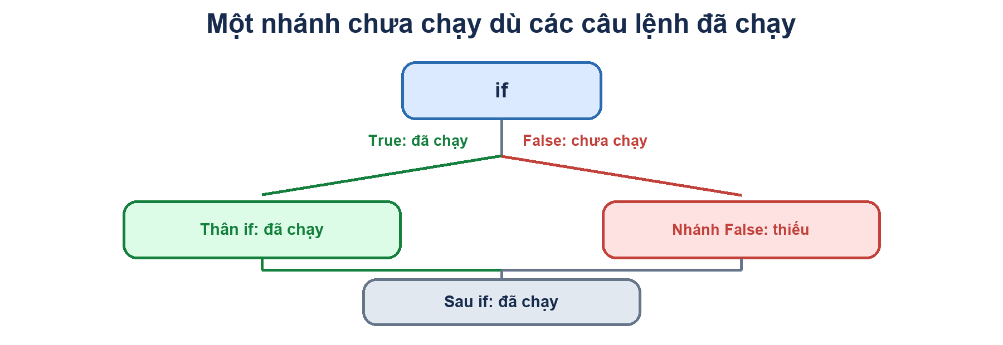 | Câu 127: Một chương trình có hai quyết định, mỗi quyết định gồm nhánh True và False. Tổng số nhánh cần bao phủ để đạt 100% branch coverage là bao nhiêu?  A. 2  B. 3  C. 4  D. 8  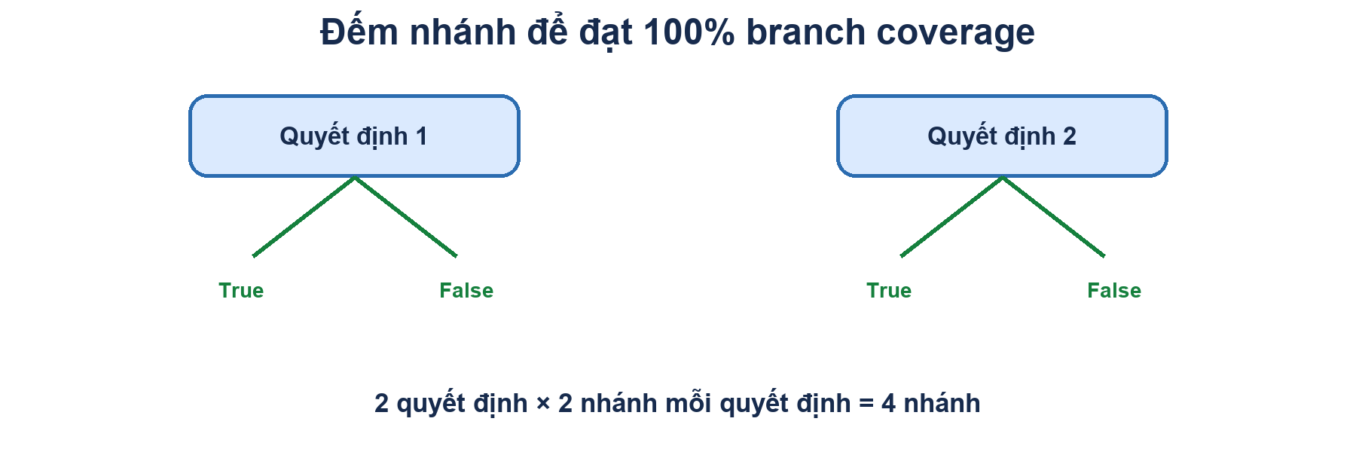 | Câu 128: Dựa vào lưu đồ điều khiển trong hình, cần tối thiểu bao nhiêu test case để đạt 100% branch coverage, tức mỗi quyết định đi theo cả hai nhánh?  A. 2  B. 1  C. 4  D. 6  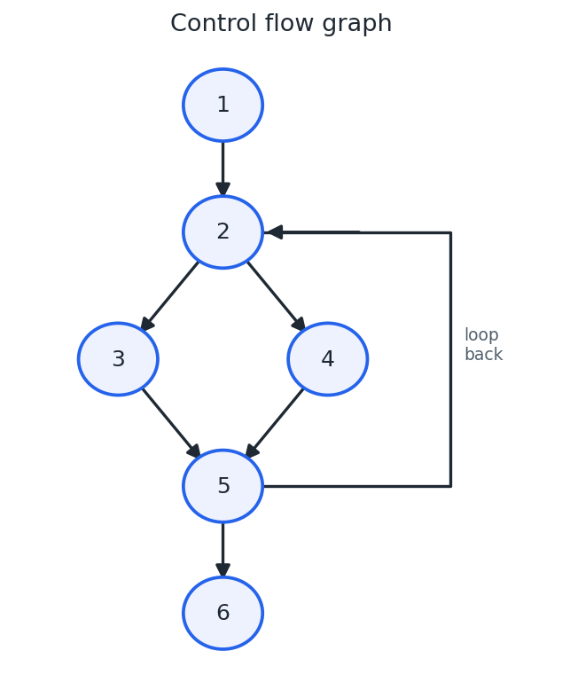
Câu 129: Vì sao 100% statement coverage không đảm bảo 100% branch coverage?  A. Có thể chạy mọi câu lệnh nhưng chưa thực hiện cả hai kết quả của một quyết định  B. Statement coverage luôn mạnh hơn branch coverage  C. Mỗi câu lệnh có vô hạn nhánh  D. Branch coverage chỉ đo số dòng code | Câu 130: Một bộ test đạt 100% statement coverage và 100% branch coverage. Kết luận nào là chính xác nhất?  A. Mọi mã đã được thực thi theo các nhánh đo được, nhưng vẫn chưa chứng minh phần mềm không còn lỗi  B. Phần mềm chắc chắn đáp ứng mọi nhu cầu  C. Không cần kiểm thử hộp đen nữa  D. Mọi tổ hợp dữ liệu đầu vào đã được chạy

